1. Crea una carpeta con tu nombre y apellidos en la biblioteca del programador de tareas.

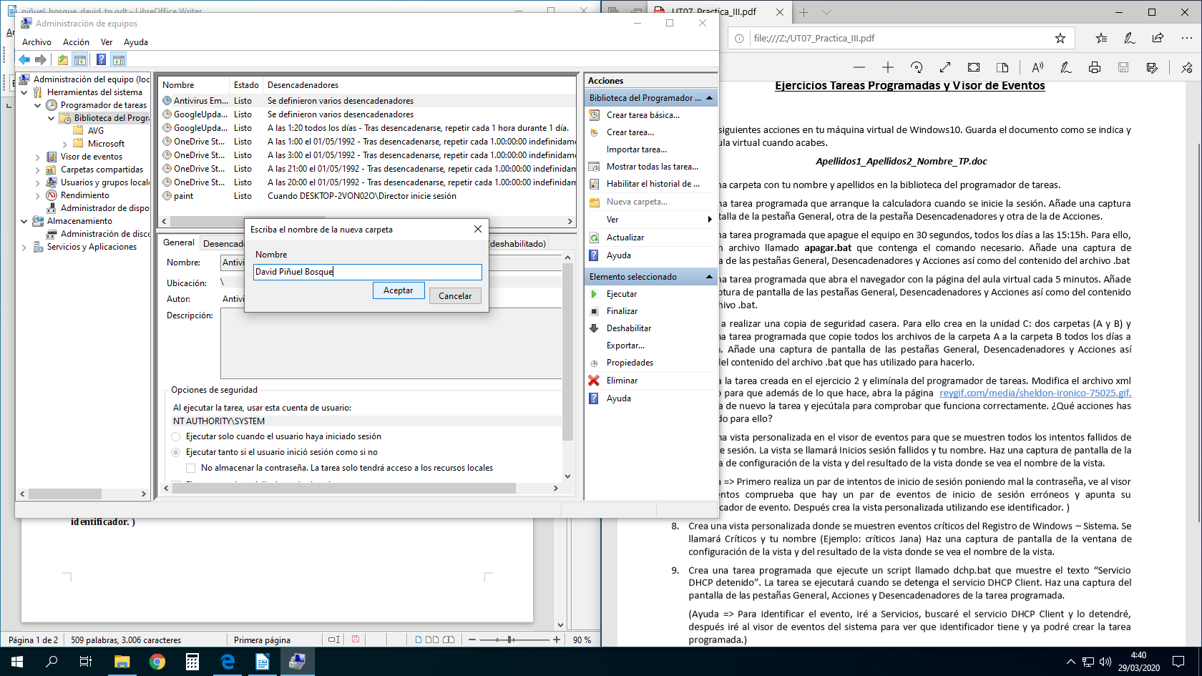

2. Crea una tarea programada que arranque la calculadora cuando se inicie la sesión. Añade una captura de pantalla de la pestaña General, otra de la pestaña Desencadenadores y otra de la de Acciones.

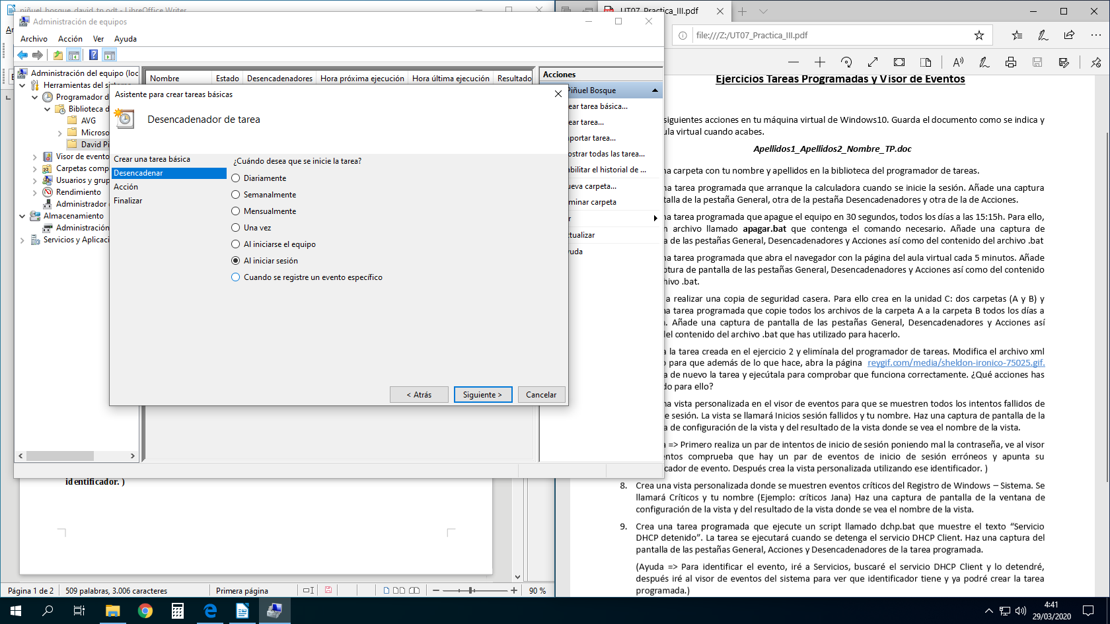

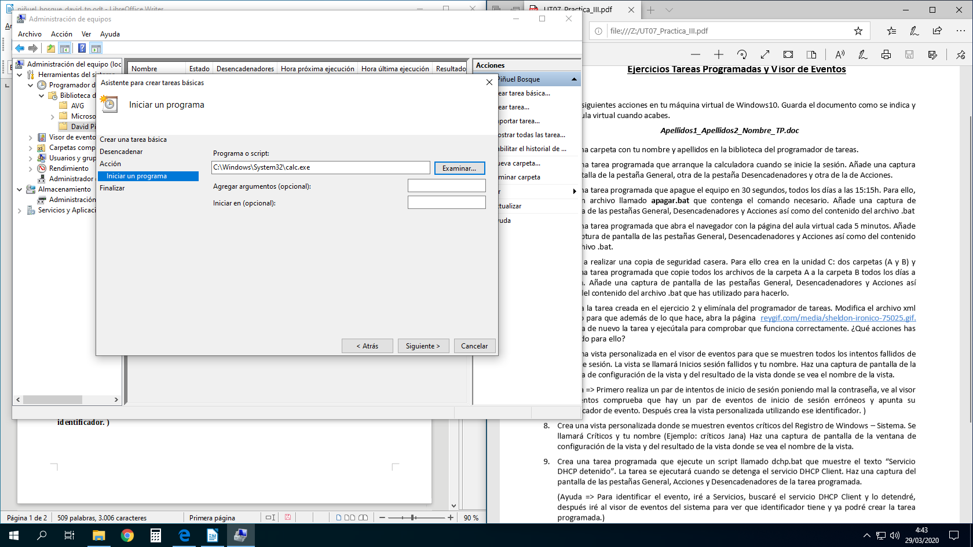

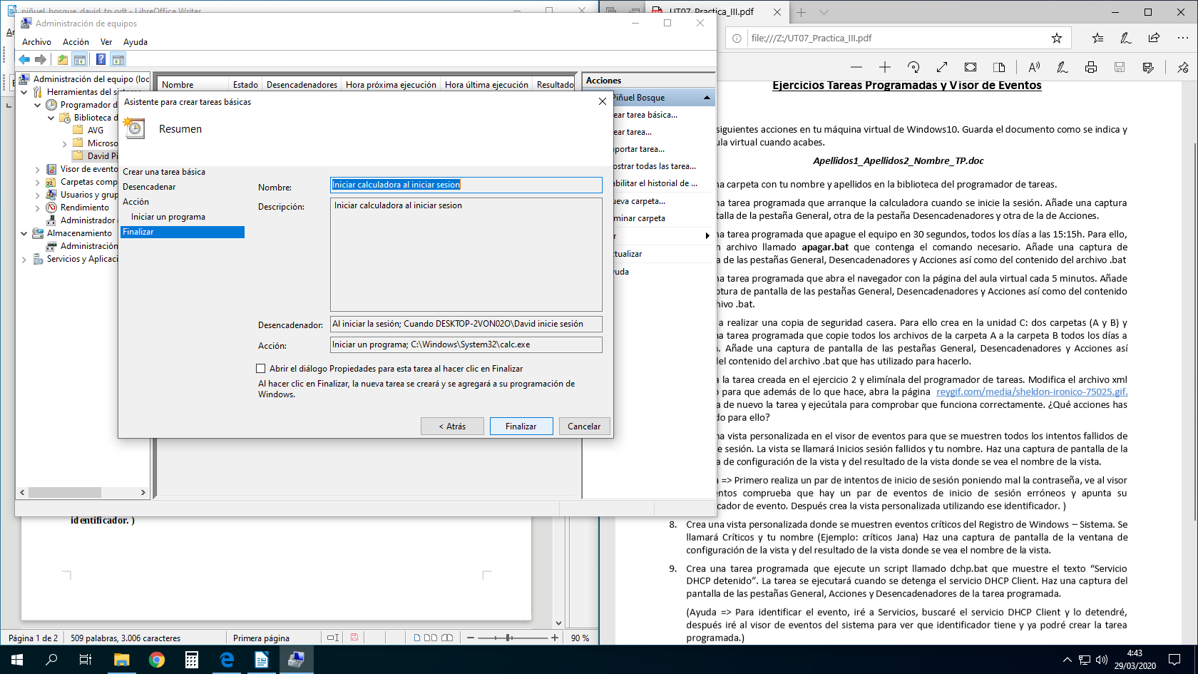

3. Crea una tarea programada que apague el equipo en 30 segundos, todos los días a las 15:15h. Para ello, crea un archivo llamado apagar.bat que contenga el comando necesario. Añade una captura de pantalla de las pestañas General, Desencadenadores y Acciones así como del contenido del archivo .bat
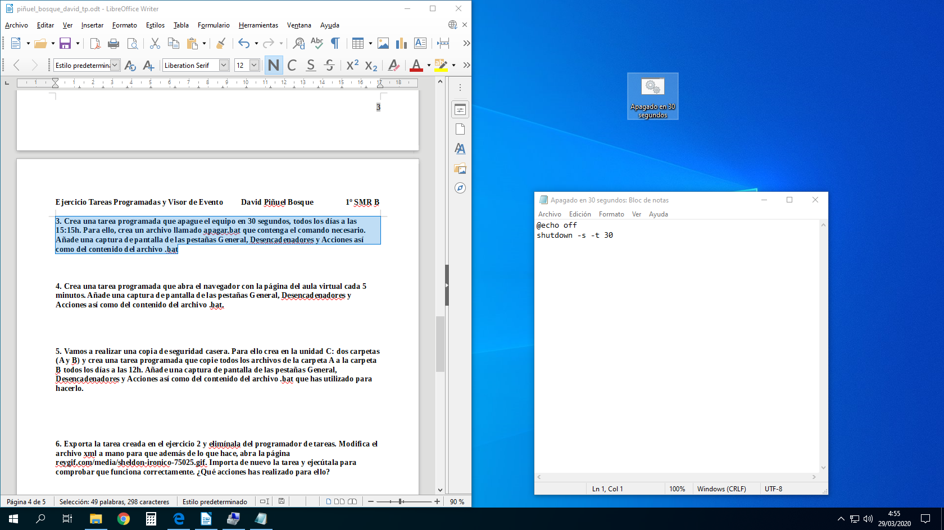

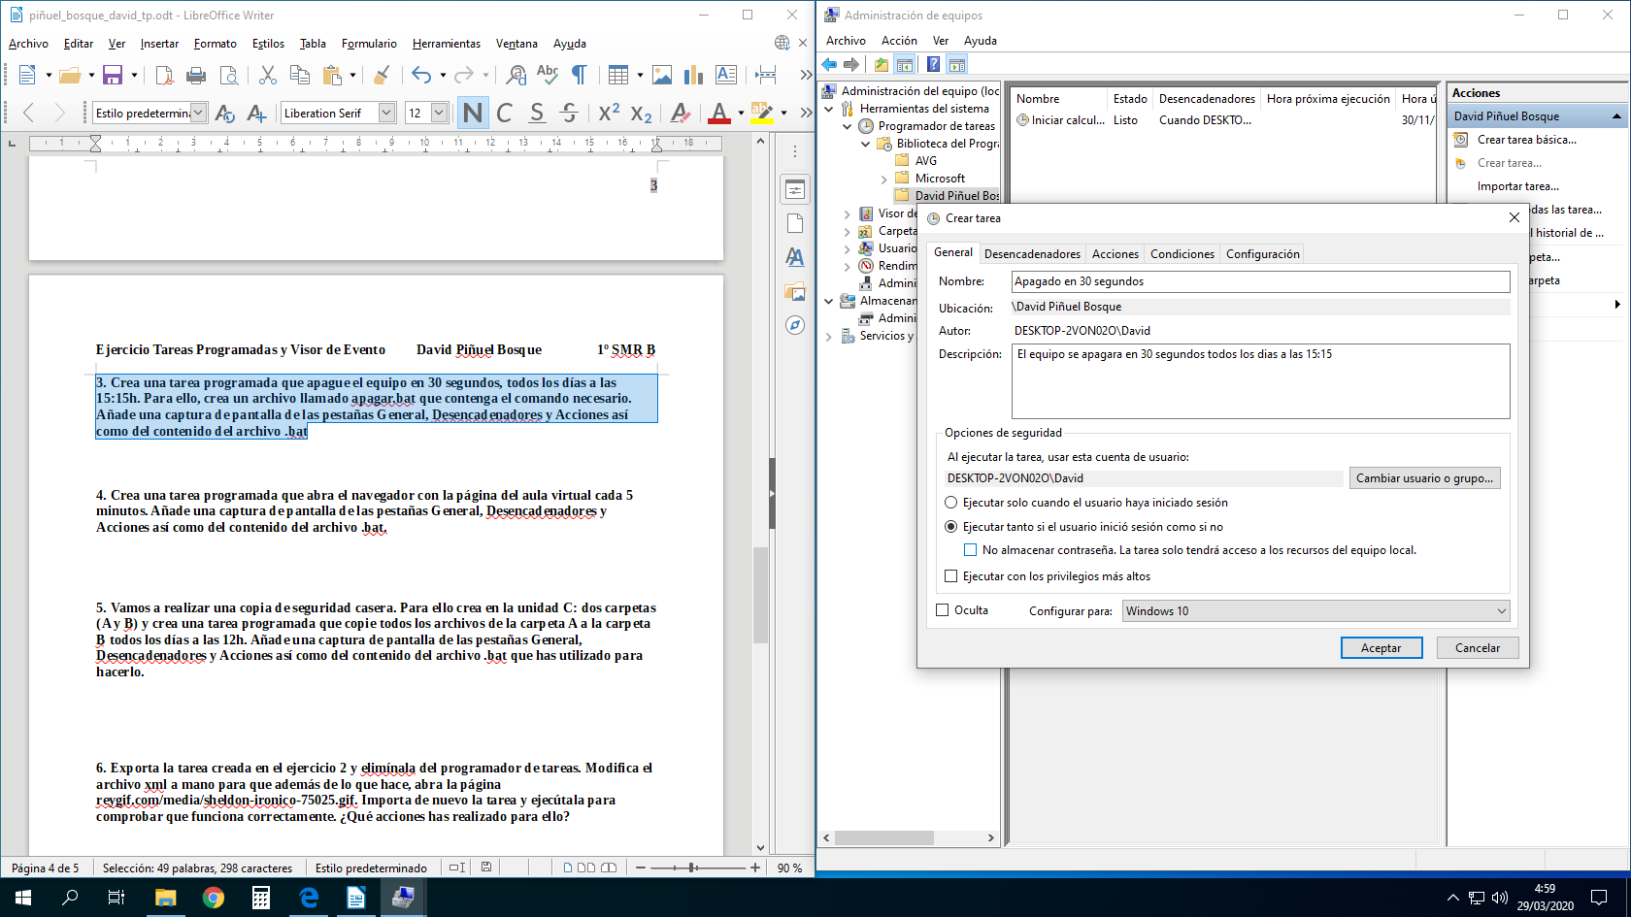

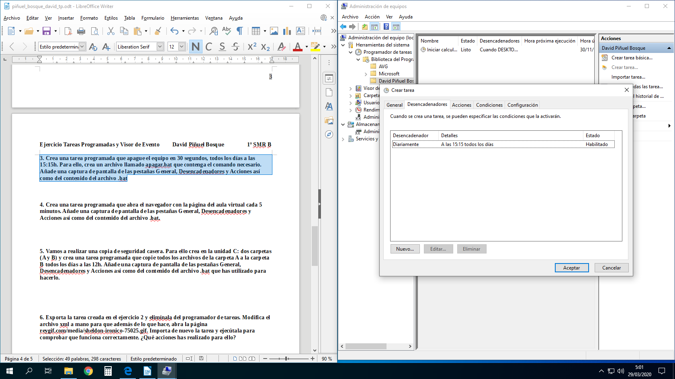
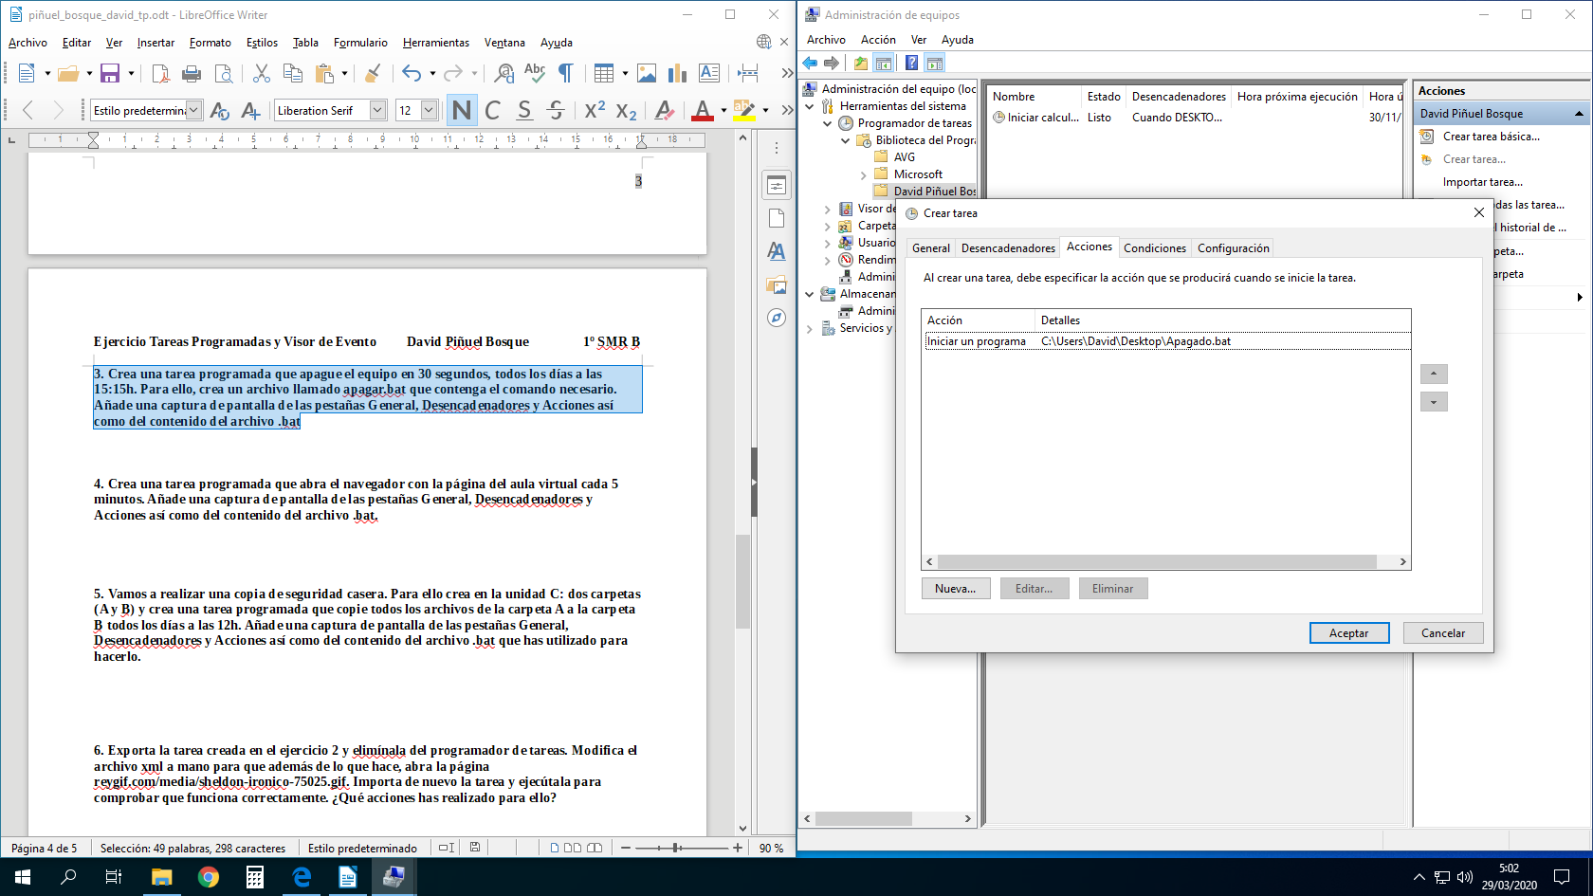

4. Crea una tarea programada que abra el navegador con la página del aula virtual cada 5 minutos. Añade una captura de pantalla de las pestañas General, Desencadenadores y Acciones así como del contenido del archivo .bat.

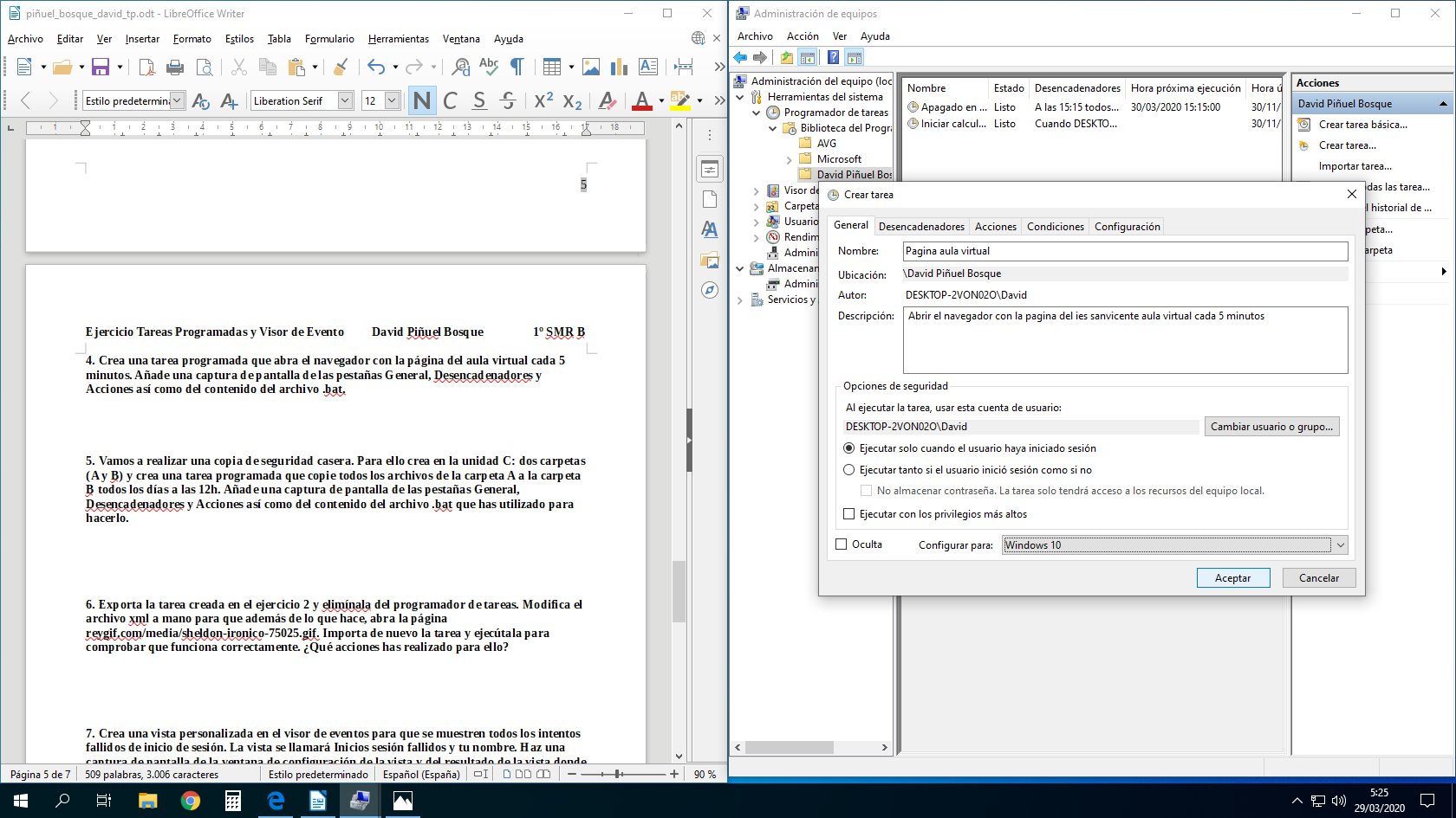
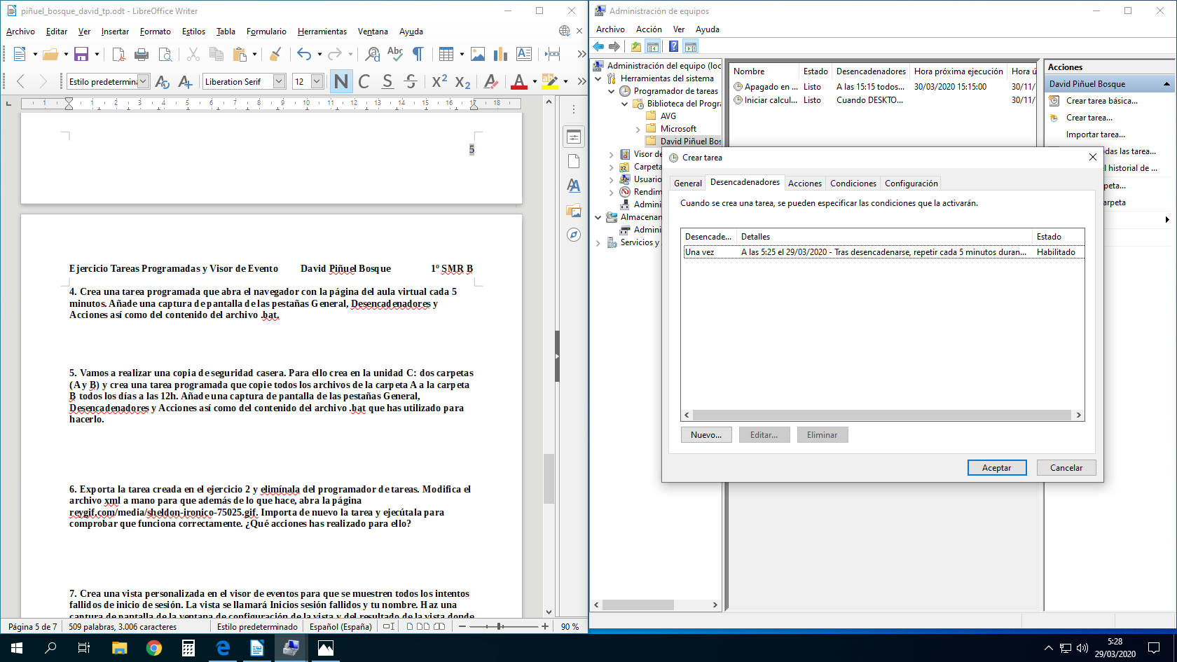
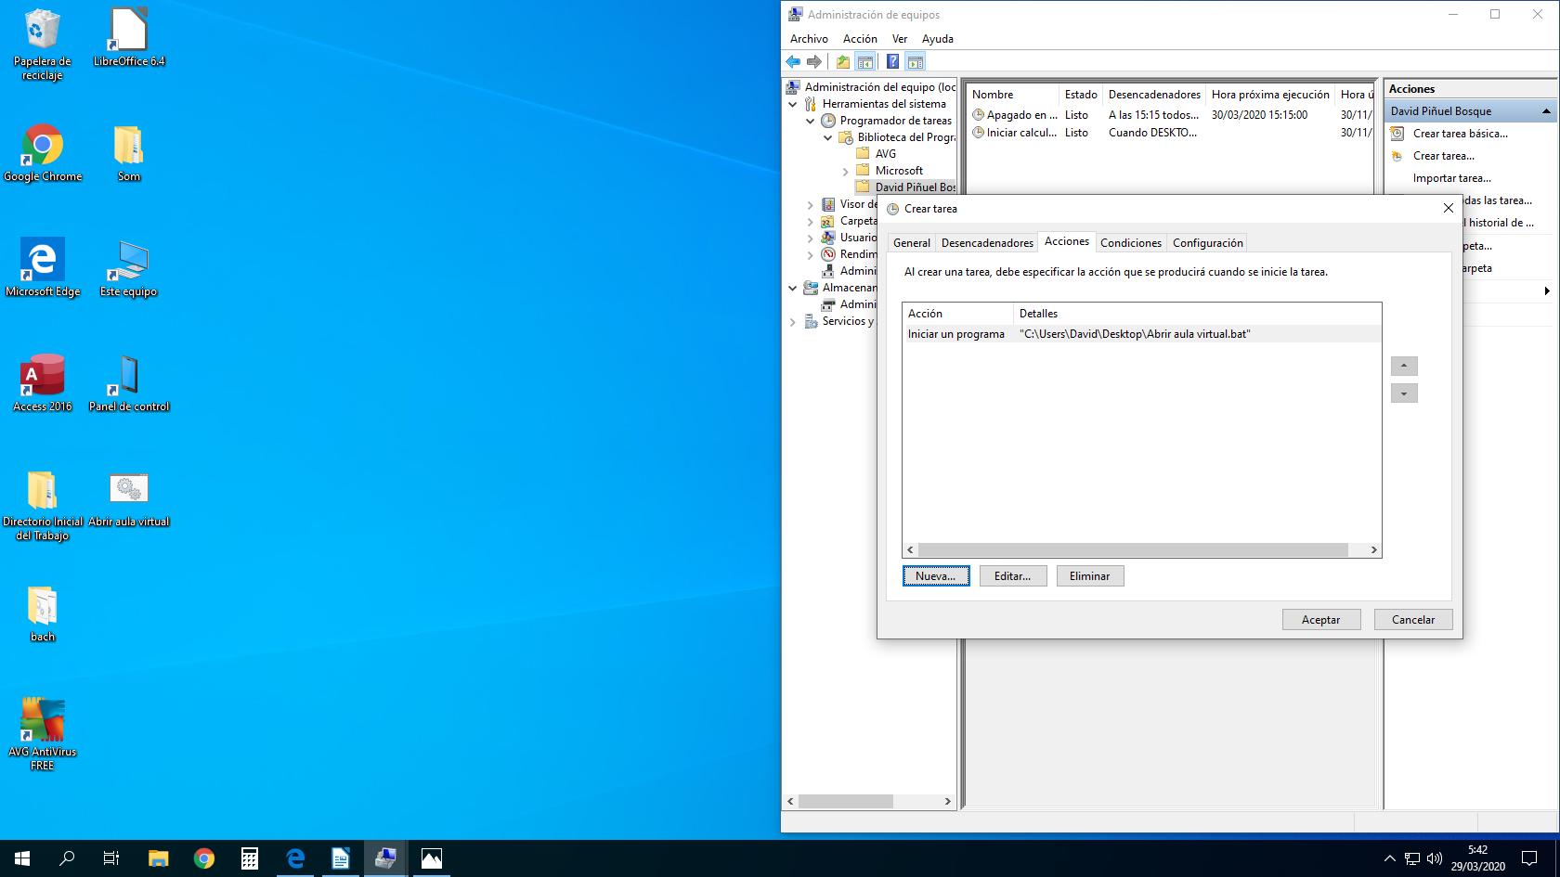
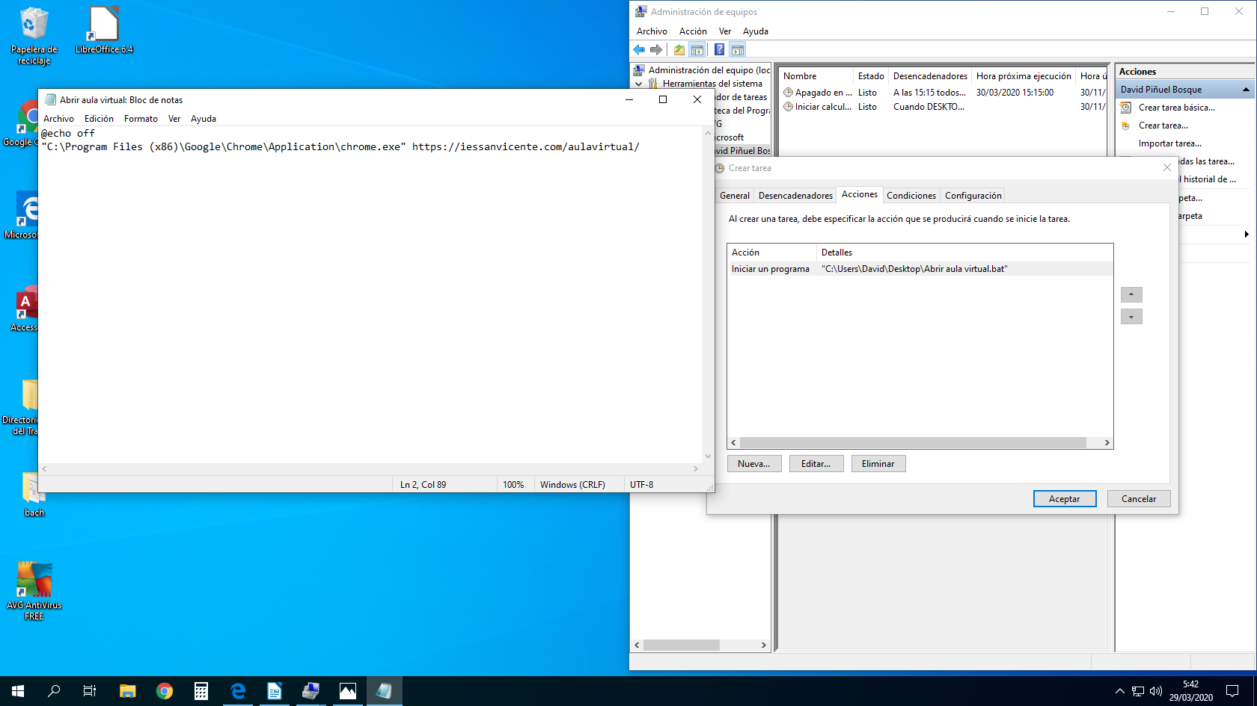

5. Vamos a realizar una copia de seguridad casera. Para ello crea en la unidad C: dos carpetas (A y B) y crea una tarea programada que copie todos los archivos de la carpeta A a la carpeta B todos los días a las 12h. Añade una captura de pantalla de las pestañas General, Desencadenadores y Acciones así como del contenido del archivo .bat que has utilizado para hacerlo.

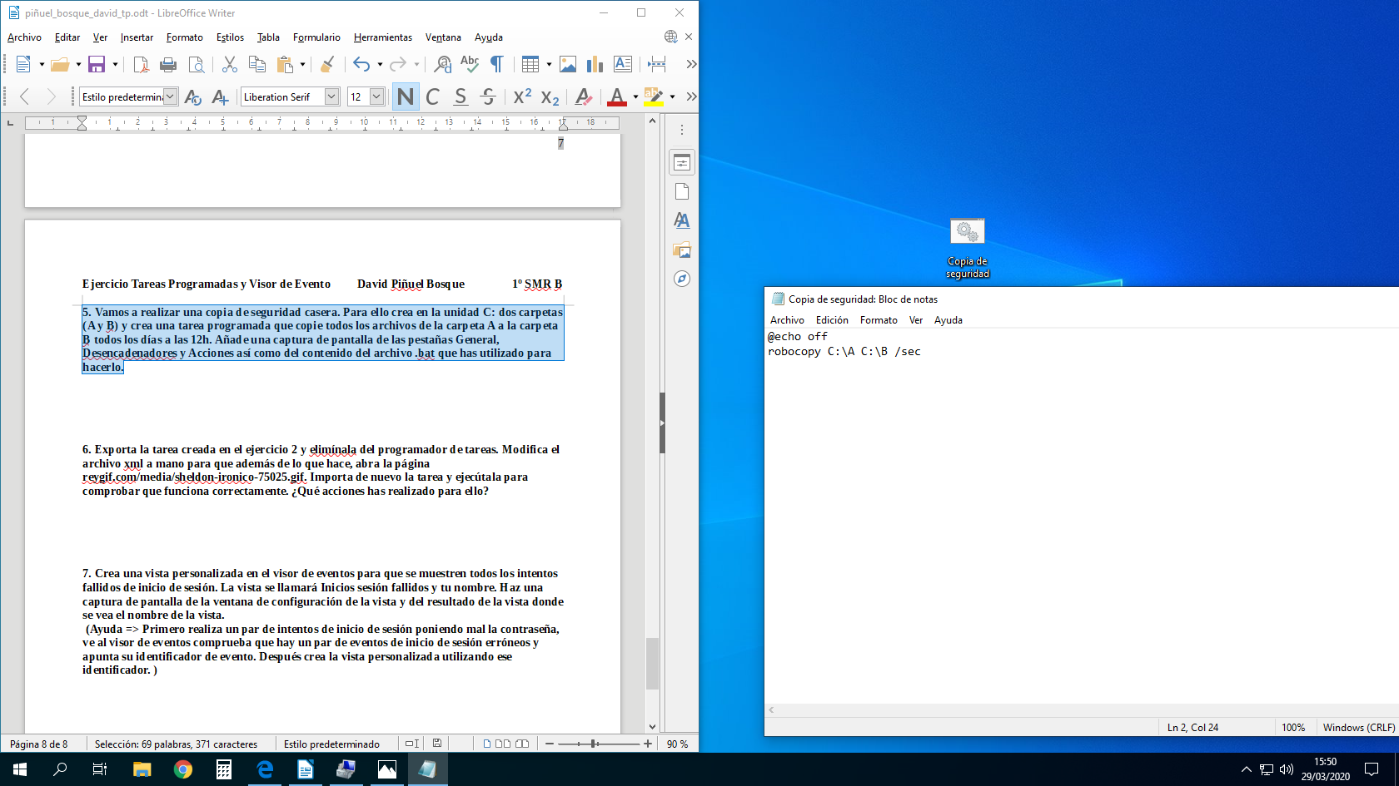
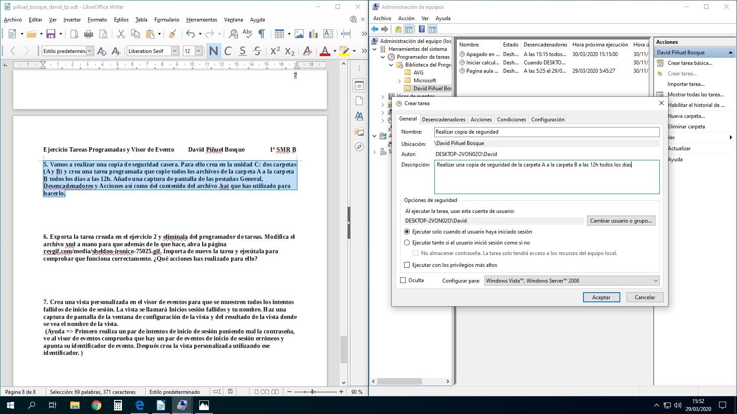

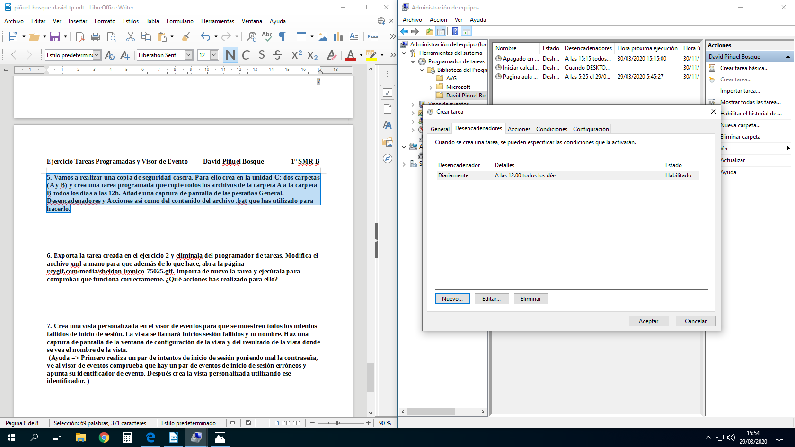
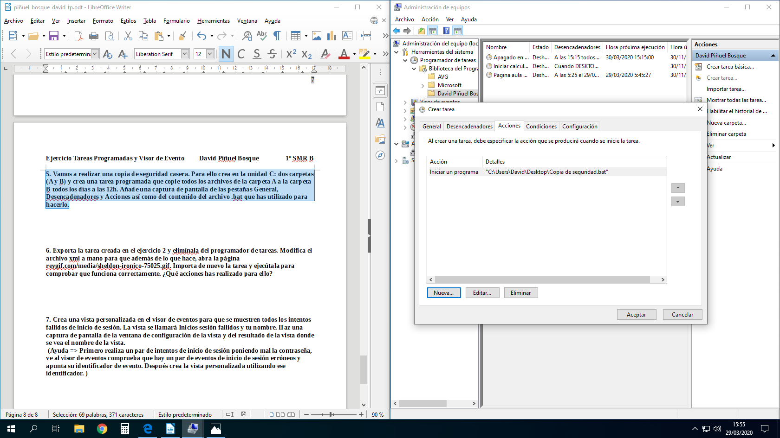

6. Exporta la tarea creada en el ejercicio 2 y elimínala del programador de tareas. Modifica el archivo xml a mano para que además de lo que hace, abra la página reygif.com/media/sheldon-ironico-75025.gif. Importa de nuevo la tarea y ejecútala para comprobar que funciona correctamente. ¿Qué acciones has realizado para ello?

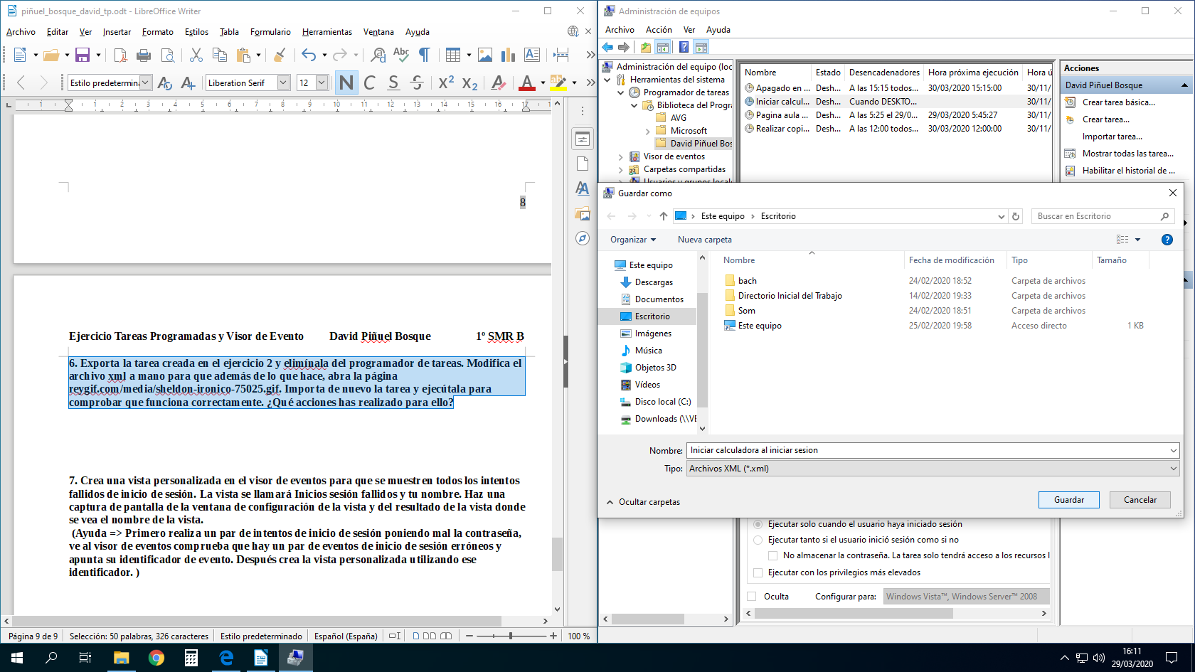
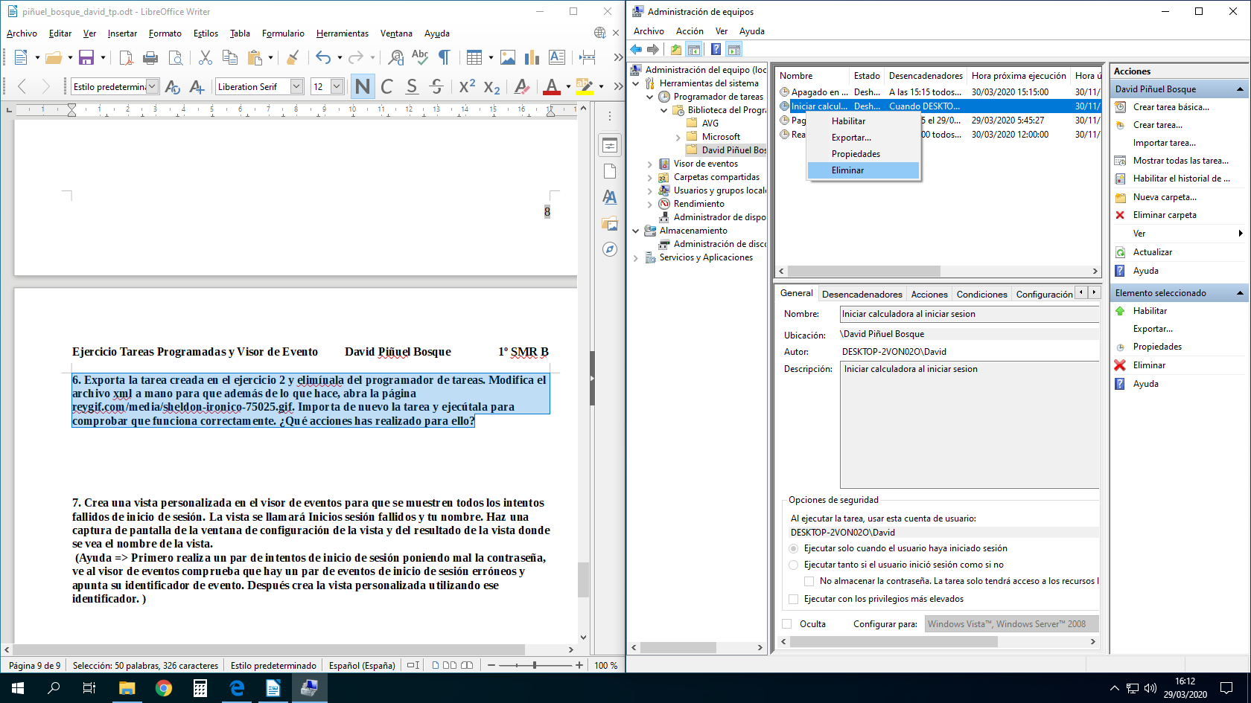

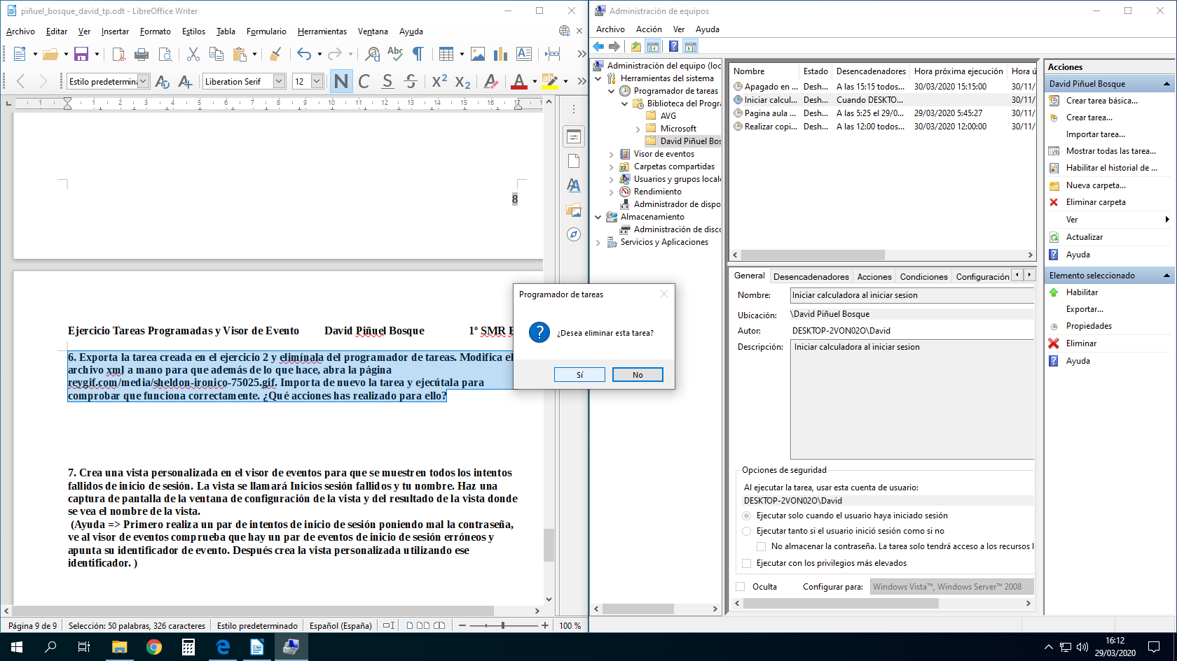

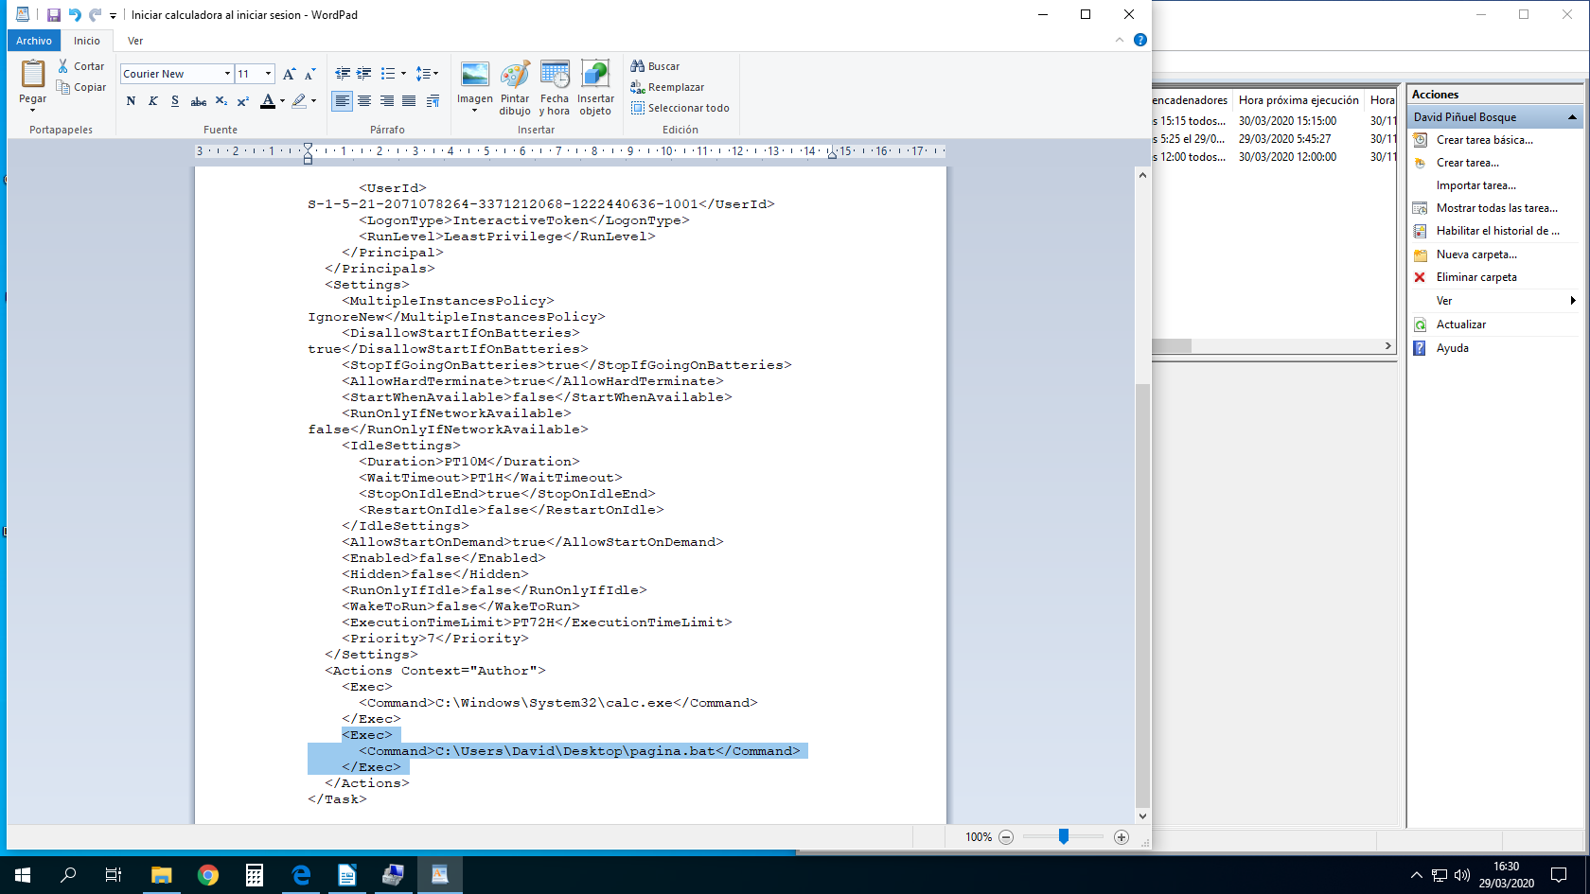

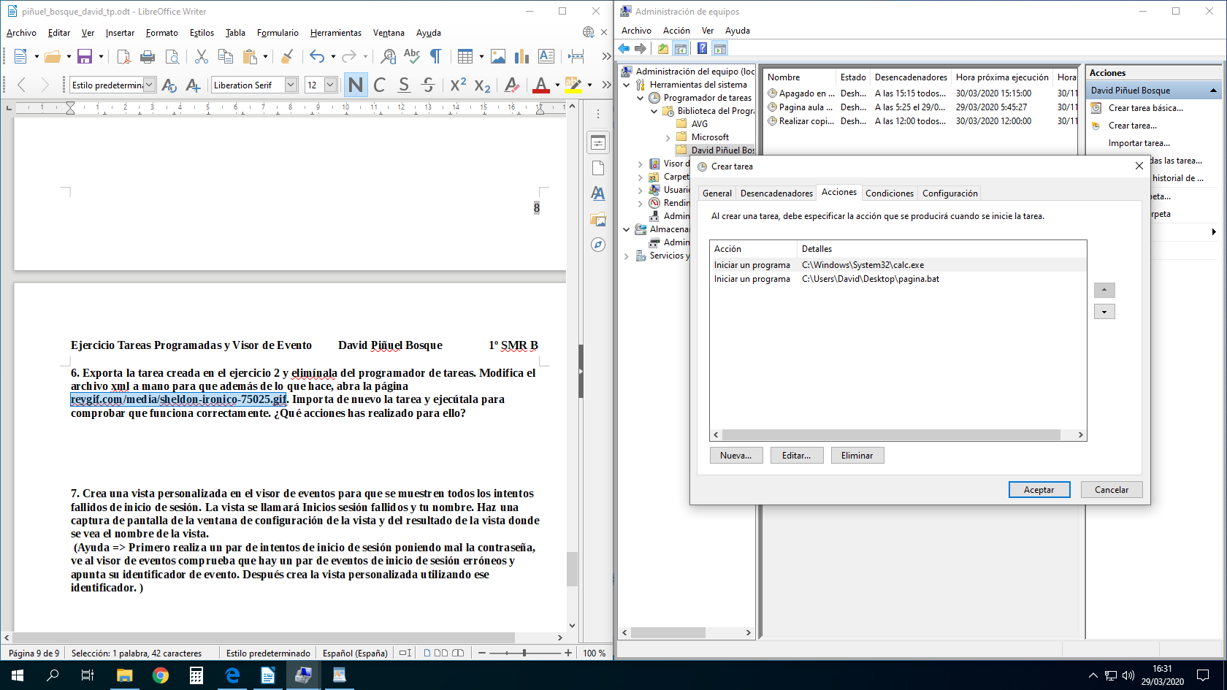
Las acciones que he realizado para conseguirlo han sido cuando lo he exportado le que dado clic derecho y en editar. Después escribir la etiqueta exec y un comand donde esta el archivo bat donde se abre la pagina web de la actividad.

7. Crea una vista personalizada en el visor de eventos para que se muestren todos los intentos fallidos de inicio de sesión. La vista se llamará Inicios sesión fallidos y tu nombre. Haz una captura de pantalla de la ventana de configuración de la vista y del resultado de la vista donde se vea el nombre de la vista.
(Ayuda => Primero realiza un par de intentos de inicio de sesión poniendo mal la contraseña, ve al visor de eventos comprueba que hay un par de eventos de inicio de sesión erróneos y apunta su identificador de evento. Después crea la vista personalizada utilizando ese identificador. )
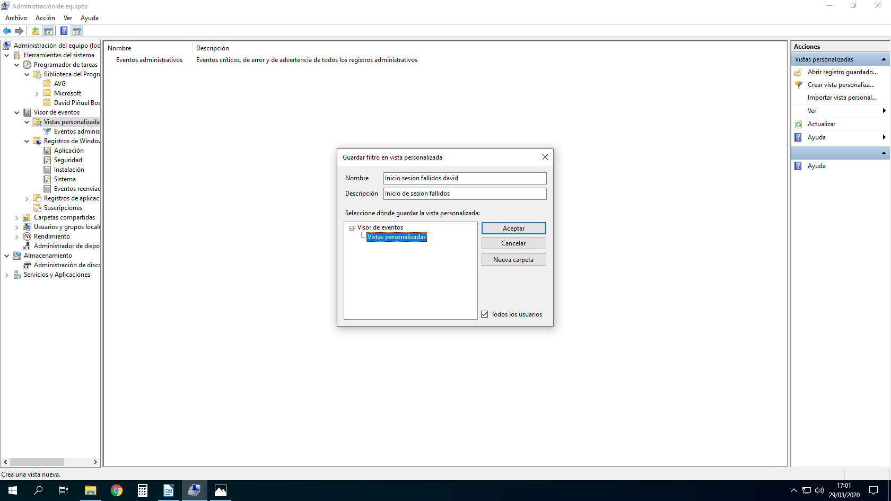
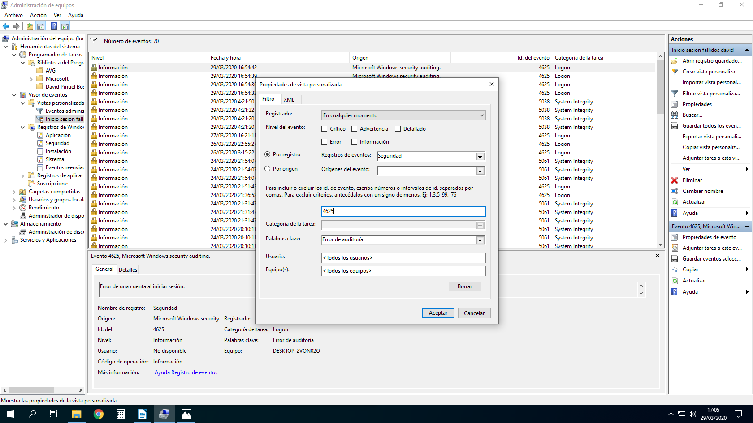
8. Crea una vista personalizada donde se muestren eventos críticos del Registro de Windows – Sistema. Se llamará Críticos y tu nombre (Ejemplo: críticos Jana) Haz una captura de pantalla de la ventana de configuración de la vista y del resultado de la vista donde se vea el nombre de la vista.

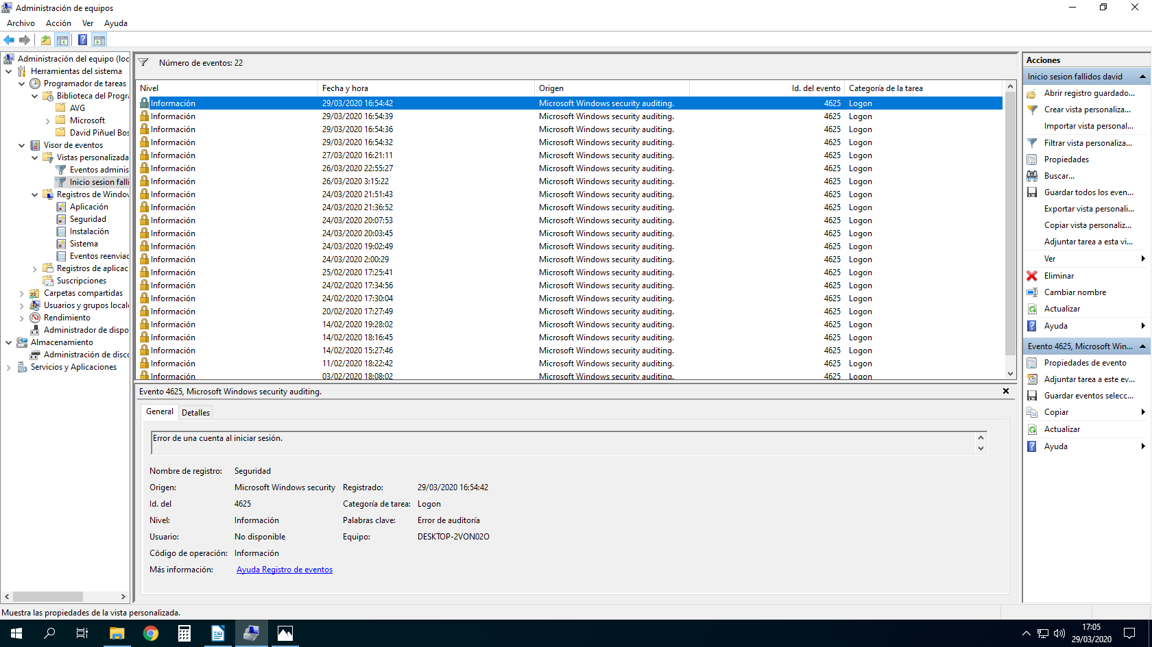

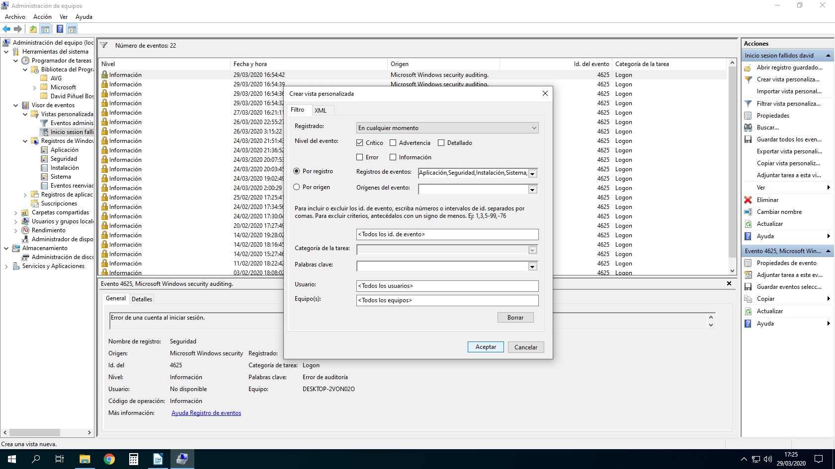
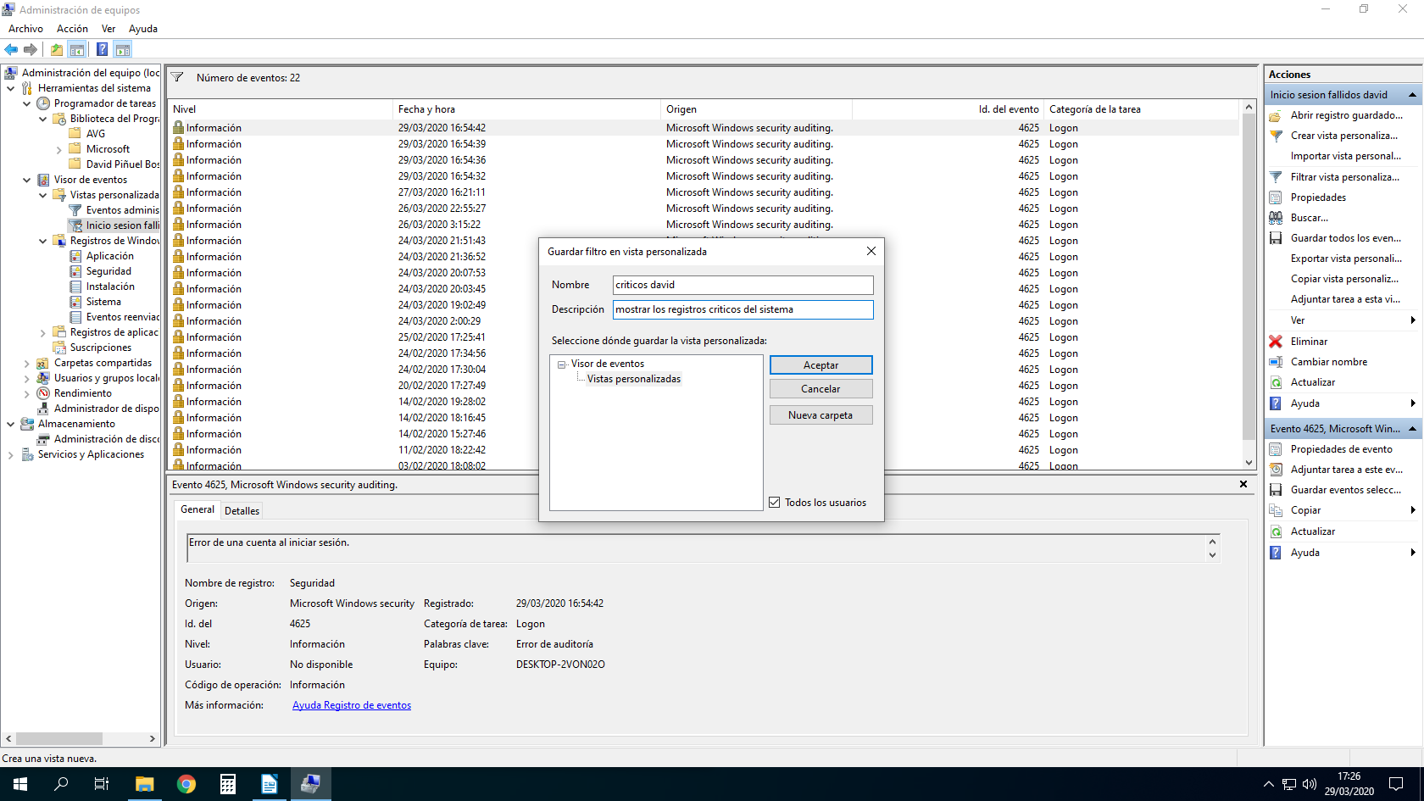

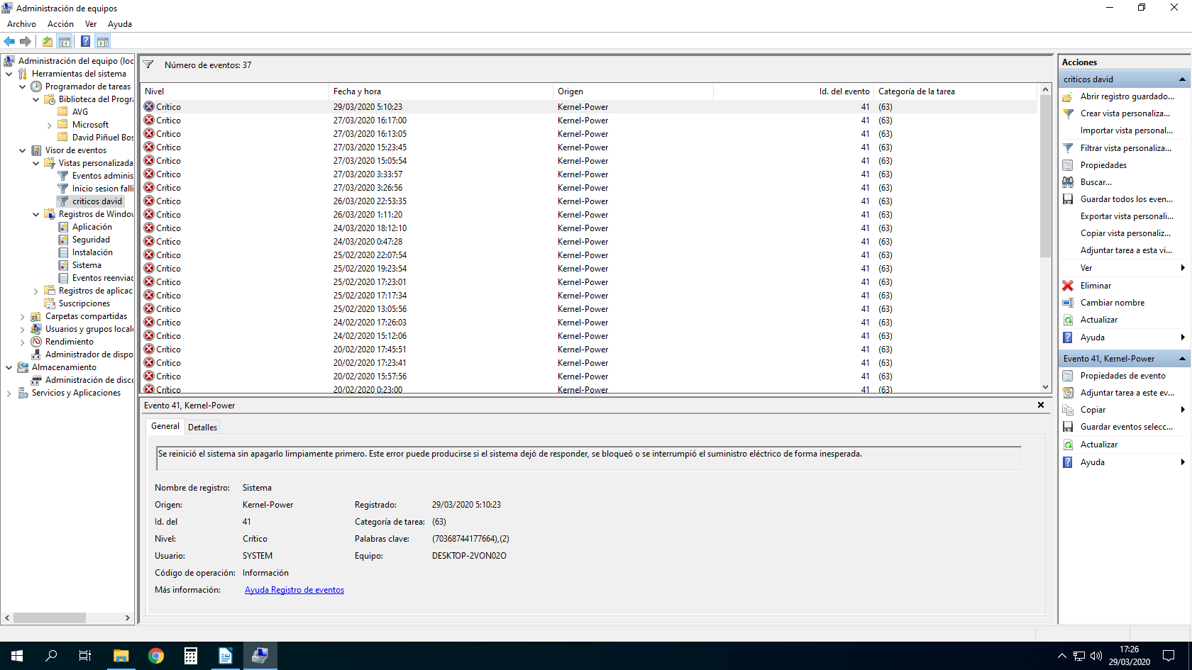

9. Crea una tarea programada que ejecute un script llamado dchp.bat que muestre el texto “Servicio DHCP detenido”. La tarea se ejecutará cuando se detenga el servicio DHCP Client. Haz una captura del pantalla de las pestañas General, Acciones y Desencadenadores de la tarea programada.
(Ayuda => Para identificar el evento, iré a Servicios, buscaré el servicio DHCP Client y lo detendré, después iré al visor de eventos del sistema para ver que identificador tiene y ya podré crear la tarea programada.)



